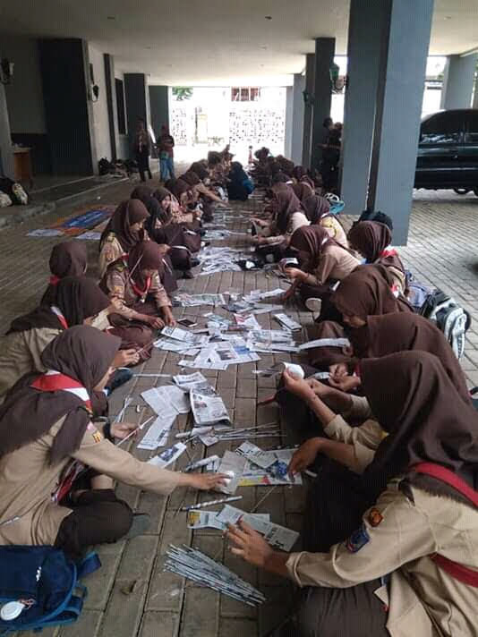

Layanan Inovasi Berangkas Kelurahan Pabuaran Kecamatan Cibinong
BERANGKAS (Beraksi dengan koran bekas) melalui Galeri Craft Sebelas kopi merupakan usaha yang bergerak dibidang pemanfaatan limbah koran, yang diubah melalui proses penganyaman dan pewarnaan sehingga menjadi produk yang mempunyai nilai fungsi. Produk ini dipasarkan sebagai kebutuhan tersier (bukan kebutuhan pokok) sehingga bisa dipilih jenis dan harganya sesuai dengan segmen pasar. Strategi pemasaran yang diambil agar bisa bersaing dengan produk sejenis yaitu dilakukan berdasarkan beberapa aspek, diantaranya :
- Produk yang berkualitas baik, dengan harga terjangkau
- Menggunakan atau berkolaborasi dengan bahan baku yang lain agar terlihat menarik dan unik sehingga diminati konsumen.
- Keragaman produk yang unik dan menarik
- Dapat datang langsung ke Galeri Craft Sebelas Kopi alamat Kelurahan Pabuaran RT. 09 RW. 11 No 72 Cibinong Bogor.
- Dipasarkan juga melalui media online
- Instagram : Craft Sebelas Kopi
- Facebook : Kerajinan koran
- Whatsapp : 089611329382

